Universidad Autónoma de Querétaro

Facultad de Informática

Diplomado de Oracle 11g

Práctica 3

**Instrucciones:** Cree las siguientes consultas. Adjunte, para cada ejercicio, la captura de pantalla del resultado.

1. Escriba una consulta para mostrar la antigüedad en días de los empleados del departamento de ventas. Etiquete la columna como Antigüedad.

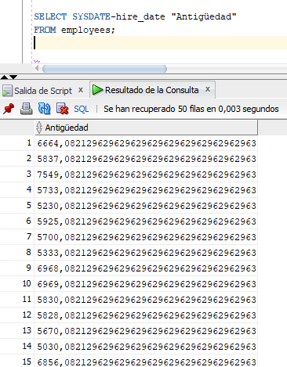

1. Para cada empleado, visualice su ID, apellido, y salario incrementado en el 20% y expresado como número entero. Etiquete la columna como New Salary.

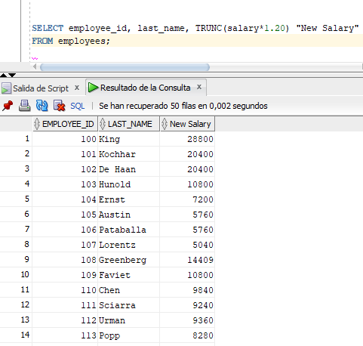

1. Modifique la consulta anterior, para agregar una columna que reste el salario antiguo del nuevo. Etiquete la columna nueva como Increase.

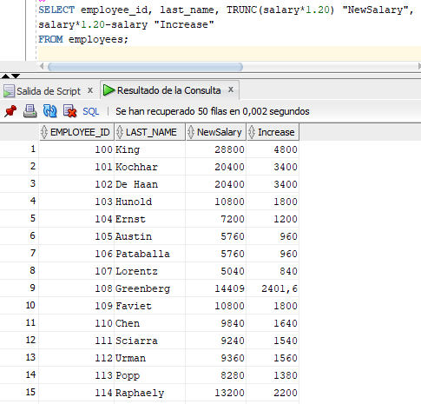

1. Escriba una consulta que muestre los nombres de los empleados con la primera letra en mayúsculas y todas las demás en minúsculas, así como la longitud del nombre, para todos los empleados cuyos apellidos comienzan con “J”, “A” o “M”. Asigne a cada columna la etiqueta correspondiente. Ordene los resultados según los apellidos de los empleados de forma ascendente.

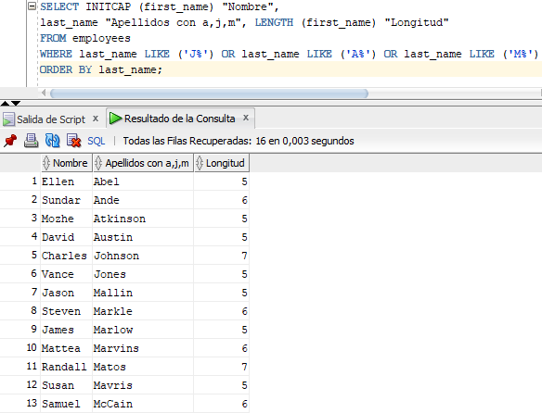

1. Para cada empleado, muestre su apellido y calcule el número de meses entre el día de hoy y su fecha de contratación. Etiquete la columna como MONTHS_WORKED. Ordene los resultados según el número de meses trabajados descendentemente. Redondee el número de meses hacia arriba para el número entero más próximo.

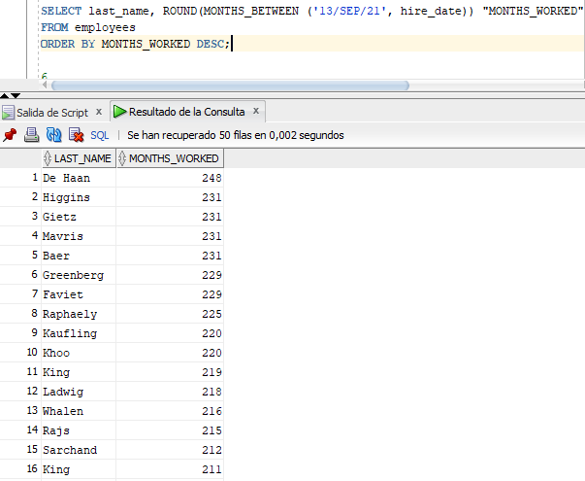

1. Escriba una consulta que produzca el siguiente resultado para cada empleado: *<first_name>, <last_name> gana <salary> mensuales pero quiere <2 * salary>*. Etiquete la columna como Propuesta salarial.

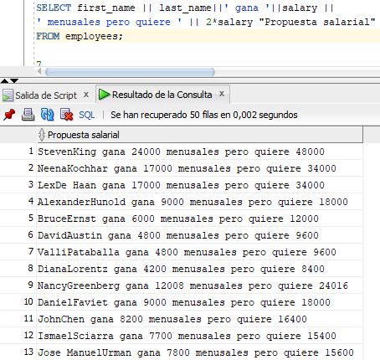

1. Cree una consulta para mostrar el nombre, apellido y el salario de todos los empleados. Formatee el salario para que tenga 15 posiciones, rellenando a la izquierda con $. Etiquete la columna como SALARIO FORMATEADO.

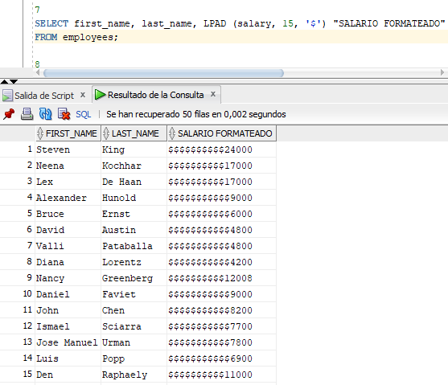

1. Cree una consulta donde muestre el nombre y apellido en mayúsculas, el salario y la comisión redondeada al entero mayor, para todos los empleados con puesto de SA_REP. Etiquete las columnas según corresponda.

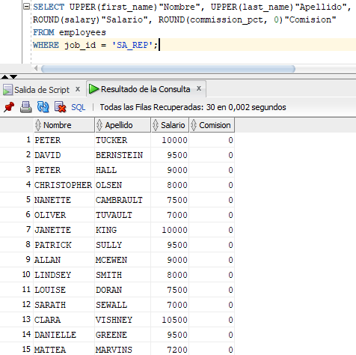

1. Cree una consulta que muestre el número de empleado, nombre, apellido y puesto, para todos los empleados que tengan más de 5 caracteres en sus nombres. Presente los nombres y apellidos en mayúsculas.

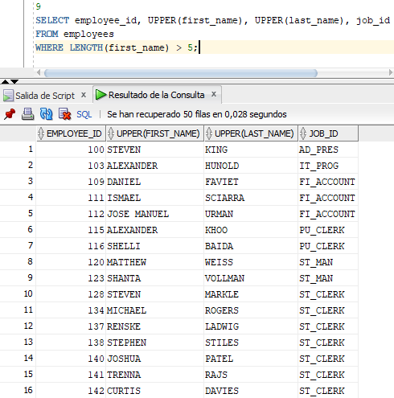

1. Consultar el número, apellidos, salarios, comisiones y fecha de contratación para todos los empleados que ganan más del 15% de comisión o que tengan una ‘s’ en la cuarta posición de su apellido, y que fueron contratados en el año de 2005.

